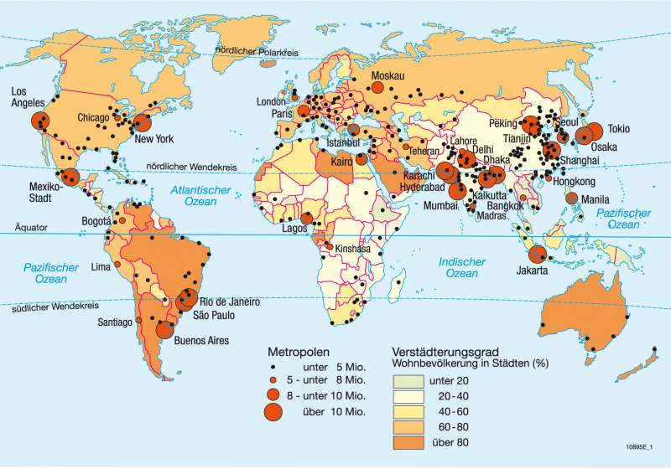

Weltweit leben immer mehr Menschen in Städten; die **Verstädterung** nimmt zu. Ursache der Entwicklung sind insbesondere ihre gute Anbindung an das "globale Handelsnetz". Der **Verstädterungsgrad**, also der prozentuale Anteil der Stadtbevölkerung an der Gesamtbevölkerung eines Landes, ist regional unterschiedlich hoch. Davon ist die **Verstädterungsrate** abzugrenzen. Diese stellt den Verstädterungsprozess dar und gibt dabei den prozentualen Zuwachs der Stadtbevölkerung an der Gesamtbevölkerung pro Jahr an. Während die Verstädterung ab der Industrialisierung im 19. Jahrhundert in Europa und zeitlich verzögert in Nordamerika begann, setzte das Städtewachstum in den Schwellenländern erst nach 1950 mit besonderer Dynamik ein.

**Ursachen der Verstädterung:** Das **Bevölkerungswachstum** in den Städten wird bedingt durch die Faktoren Migration und Geburtenüberschuss. Menschen wandern weltweit auf der Suche nach besseren Lebensbedingungen. Als Erklärungsansatz dieser Land-Stadt-Wanderung werden die **Push- und Pull-Faktoren** in einem **Modell** genutzt. Sie zeigen die Gründe für die Wanderung: Attraktivität der Städte vs. Defizite der ländlichen Entwicklung. Vor allem junge Menschen wandern. Die damit junge Altersstruktur führt zu einer Zunahme der Geburtenrate (hohes Eigenwachstum). Mit fortschreitender Verstädterung kann das natürliche Bevölkerungswachstum die räumliche Bevölker-ungsbewegung als wichtigste Komponente des Städtewachstums ablösen. Auch der ländliche Raum übernimmt mit der Zeit städtische Lebensformen: man spricht von der **Urbanisierung** des Raumes.

**Metropolisierung:** Das städtische Bevölkerungswachstum innerhalb eines Staates ist nicht auf alle Städte gleichmäßig verteilt. Vor allem in Schwellenländern beobachtet man eine starke Zunahme der städtischen Bevölkerung auf einzelne Städte (**Megapolisierung**). Die Konzentration der Bevölkerung auf die größte Stadt zeigt der **Index of Primacy**. Hierbei wird das Bevölkerungsverhältnis zwischen den beiden größten Städten eines Staates betrachtet (ein Primacy-Index größer als zwei zeigt eine Vormachtstellung der größeren Stadt). Eine **Metropole** ist ein Kernraum mit herausragender politischer und ökonomischer Bedeutung. Der Bedeutungsüberschuss verstärkt den Zuzug und erhöht die Disparitäten gegenüber den übrigen Regionen des Landes. Im Zuge der Globalisierung haben einige Städte eine enorme weltweite Bedeutung, sie werden als **Global Cities** bezeichnet.

**Aufgabe 1**

Charakterisieren Sie die weltweite Verstädterung ausgehend von M1.

**Aufgabe 2**

Kennzeichnen Sie im Text alle neue Fachbegriffe farblich.

**Aufgabe 3**

Betrachten Sie die beiden Push- und Pull-Modelle zur Verstädterung der Industrie- bzw. Länder des globalen Südens. Überprüfen Sie nun die Aussage: „Die Verstädterung der Industrieländer und des Globalen Südens ist grundsätzlich verschieden.“ Stellen Sie dazu Ausmaß, Ursachen und Erscheinungsformen/Probleme beider tabellarisch gegenüber.

